Protokoll der Mitgliederversammlung der Deutschen Gesellschaft für
Informationsfreiheit am 18. Februar 2022

Ort: Durchführung gem. Art. 2 § 5 Abs. 2 des Gesetzes zur Abmilderung der Folgen der Covid-19 Pandemie als Video-Konferenz

Zeit: 17.00 - 19:00 Uhr

Anwesend:
Siehe Teilnehmerliste

Protokollführer: Dr. Sven Berger

TOP 1 Begrüßung und Eröffnung der Mitgliederversammlung

Der Vorsitzende begrüßt die Teilnehmer und eröffnet die Mitgliederversammlung 2022.

TOP 2 Genehmigung der Tagesordnung und des Protokolls der Mitgliederversammlung 2022

Die Mitgliederversammlung genehmigt die Tagesordnung und das Protokoll der Mitgliederversammlung vom 11. Dezember 2020.

TOP: 3 Bericht des Vorstandes

Der Vorstand berichtet über die Aktivitäten im Jahr 2021. Im Bereich der Führung strategischer Gerichtsverfahren berichtet Christoph Partsch zum Stand der Verfahren. Das Verfahren gegen das BMJ wegen Einsicht auf die Unterlagen in Sachen Gegen die zwei Betreiber des Blogs "netzpolitik.org" geht dem Ende entgegen. Nach abschlägiger Entscheidung des BVerwG im Verfahren gegen den GBA steht nunmehr noch die Entscheidung des BVerwG im Verfahren gegen den BMJ aus.

Die bisherigen Gerichtsverfahren haben bislang zur Klärung der Rechtslage beigetragen, in der Sache jedoch in der Regel nicht zum Erfolg geführt. Die Zurückhaltung bei der Initiierung neuer Gerichtsverfahren hat zu einer gewissen Entspannung der Finanzlage geführt. Aus Sicht des Vorstandes solle an der Führung strategischer Gerichtsverfahren (sog. strategic litigation) festgehalten werden.

Die Mitgliederversammlung bittet den Vorstand, die Anmeldung der Gesellschaft im Lobbyregister des Deutschen Bundestages vorzunehmen.

Es besteht in der Mitgliederversammlung ganz mehrheitlich die Übereinstimmung, in der anlaufenden Wahlperiode wieder einen größeren Schwerpunkt in der politischen Arbeit zu setzen und einen Gesetzentwurf für ein Bundestransparenzgesetz zu erarbeiten. Dies solle getrennt von einem Presseauskunftsgesetz erfolgen.

TOP 4 Bericht des Schatzmeisters und des Rechnungsprüfers

Der Schatzmeister berichtet über die Finanzlage der Gesellschaft. Der Rechnungsprüfungsbericht des Rechnungsprüfers wird vorgetragen.

TOP 5 Entlastung des Vorstandes

Der Vorstand wird einstimmig entlastet.

TOP 6: Neuwahl des Vorstandes

Nach Diskussion wird einstimmig folgender Vorstand gewählt:

Dr. Sven Berger Vorsitzender
Dr. Christoph Partsch stellvertretender Vorsitzender
Johannes Kollbeck Schatzmeister
Dr. Ryndin Beisitzer
Jürgen Roth Beisitzer
Berthold Huber Beisitzer
Jan Mönikes Kassenprüfer

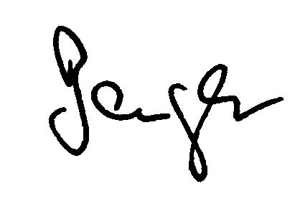
Dr. Sven Berger

